桃園市政府衛生局新聞稿
發稿單位 | 心理健康科 | 發稿日期 | 111年12月7日
市民身心健康好厝邊 運用薩提爾冰山認識自己與自我疼惜
「北二區身心健康補給站」於中路1號社會住宅開始運作，為本市第2處身心健康補給站，位於桃園地方法院及檢察署附近，未來除提供市民心理諮商、心理健康講座、生活壓力調適、職能治療活動，桃園市毒品危害防制中心也設置於同一社宅，身心健康補給站成立後，將增加酒藥癮醫療資源的諮詢與轉介，也提供法院、地檢署相關人員的心理健康守護者，其他處的身心健康補給站也會依當地特色與需求，規劃適性的心理健康服務內容，守護市民身心健康。
桃園衛生局副局長蘇柏文表示，桃園經濟快速發展的同時，提升市民身心健康，讓身心健康補給站成為市民朋友的好厝邊是重要的。日前衛生局在身心健康補給站便辦理薩提爾模式－親密關係工作坊，帶領民眾運用薩提爾模式冰山，從關係中的衝突探索自己伴侶或親子關係中的困境，陪伴民眾認識自己，看見生活中其實有更多的可能與選擇，參與的民眾相當感謝能有這樣的課程學習如何照顧自己的身心健康與自我疼惜。
蘇柏文副局長表示，「北二區身心健康補給站」內聘有心理助人相關專業人力，當民眾在生活中遇到夫妻或親子溝通、人際關係、職場壓力、物質使用成癮，甚至是遭遇霸凌、自我認同的內心掙扎等，都歡迎至桃園市的身心健康補給站充電，由專業人員陪您探索可能的應對與選擇。此外，身心健康補給站亦提供精神疾患或成癮個案復歸社會的日常生活安排及功能促進等服務。
日常生活的大小事的累積，都有可能是壓垮駱駝的最後一根稻草，市民朋友在面臨這些挑戰時，內心感到煩悶、憂鬱或是有什麼想說的話，亦可透過來電或線上預約身心健康補給站的服務，歡迎至「桃園市社區心理衛生中心」網站（https://dph.tycg.gov.tw/mental/）查詢相關資訊，讓身心健康補給站陪伴您探索更多面對問題的選擇。

新聞資料詢問：洪健翔科長 聯絡電話：3340935轉3000
新聞媒體聯絡人：蘇柏文副局長 聯絡電話：3340935轉2282

新聞稿照片

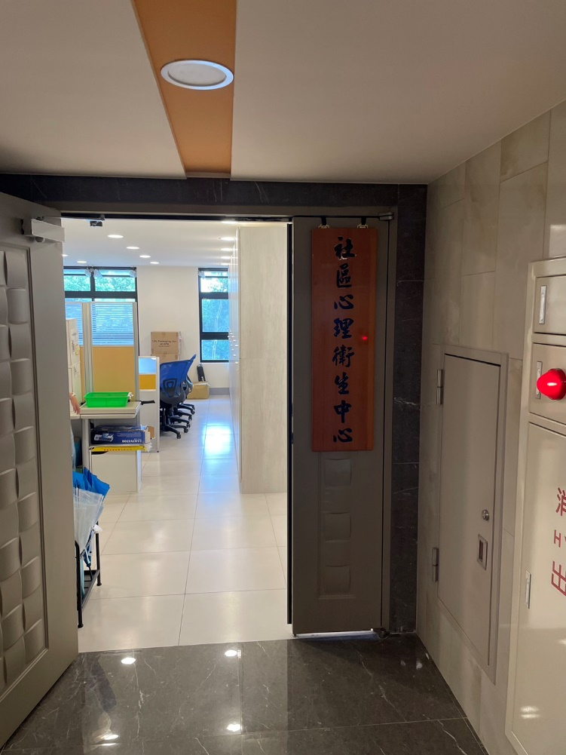 | 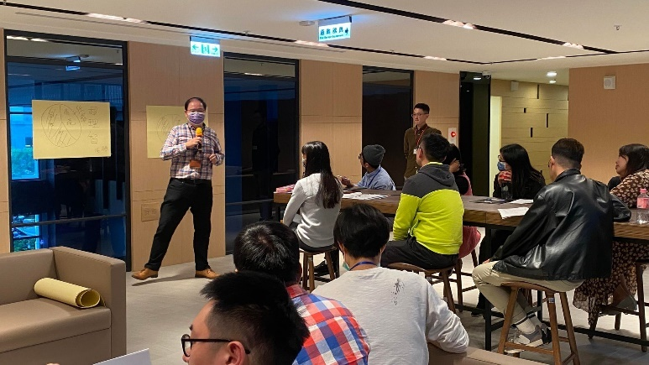
圖1、北二區身心健康補給站 | 圖2、薩提爾模式－親密關係工作坊
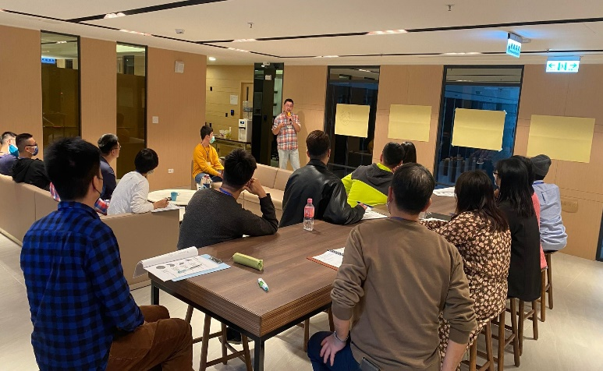 | 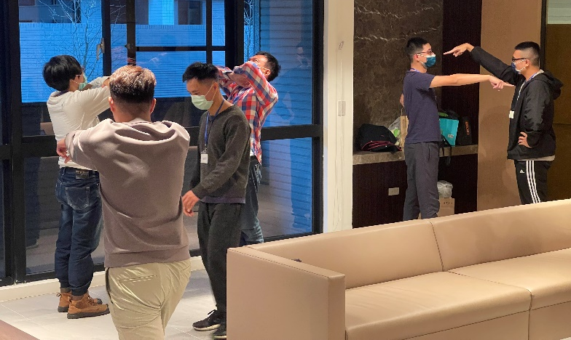
圖3、薩提爾模式－親密關係工作坊 | 圖4、薩提爾模式－親密關係工作坊
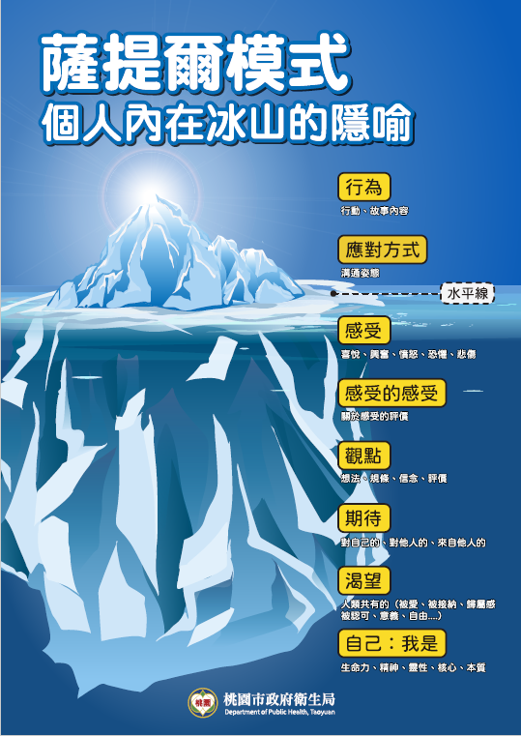
圖5、薩提爾模式冰山

